* **Jeta Juridike Nr.1 Viti 2018**

**Tabela përmbledhëse**

**Rubrika -**Artikuj teorikë.

1.      Prof. dr. Arta Mandro (Balili) - Veçoritë e komunikimit dhe të etikës në çështjet familjare e të dhunës në familje.

**Rubrika** – Njohje me përvojën ndërkombëtare teorike dhe praktike.

2.      Prof. dr. Mariana Semini (Tutulani) - “E drejta për t’u harruar” dhe balanca midis mbrojtjes së të dhënave private dhe lirisë së shprehjes. (Legjislacion dhe jurisprudencë nga GJED-ja, GJEDNJ-ja dhe ajo shqiptare).

**Rubrika** – Opinione dhe debat juridik

3.      Florjan Kalaja - Akti nënligjor normativ ndërmjet kontrollit kushtetues dhe gjyqësor

**Rubrika**  – Njohje me praktikën gjyqësore.

4.      Borana Mustafaraj - Natyra juridike e kontratës së kaparit, funksioni ekonomik i saj dhe praktika gjyqësore

5.      Kreshnik Ajazi - Gjykimi me marrëveshje ose “drejtësia e negociuar”

**Rubrika** – “Artikuj të spikatur. Botime e artikuj të përkthyer nga periodikë të ndryshëm  ndërkombëtarë”.

6.      Hapja e vitit gjyqësor, 26 janar 2018, Gjykata Europiane e të Drejtave të Njeriut. Fjala e mbajtur nga **Koen Lenaerts** - Gjykata Europiane e të Drejtave të Njeriut dhe Gjykata e Drejtësisë e Bashkimit Europian: krijimi i sinergjive të përbashkëta në fushën e mbrojtjes së të drejtave themelore. **-  Përktheu - Renis Zaganjori LLM**

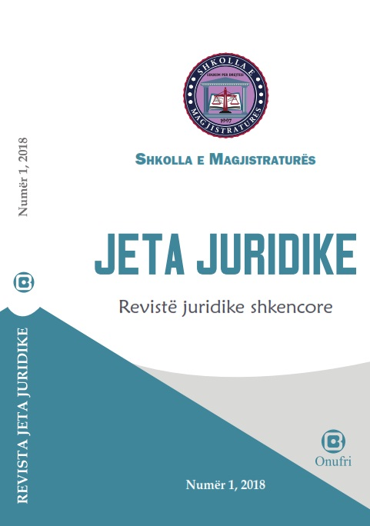

* **Jeta Juridike Nr.2 Viti 2018**

**TABELA PËRMBLEDHËSE**

**Rubrika - Artikuj teorikë**

**1.      Prof. dr. Xhezair Zaganjori -**Azili dhe ekstradimi ose ndjekja penale dhe persekutimi. Koncepte me rëndësi që krijojnë jo pak vështirësi në praktikën gjyqësore.

**2.      Kristaq Traja -**Tipologjia e kuptimeve të së drejtës.

**Rubrika – Opinione dhe debat juridik**

**3.      Prof. dr. Argita Malltezi -**Gratë dhe veprimtaria tregtare nën regjimin e bashkësisë ligjore.

**4.      Ulsi Manja -**Krimi mjedisor në Republikën e Shqipërisë.

**Rubrika – Njohje me legjislacionin e ri**

**5.      Arbër Çela**- Gjykimi në mungesë. Disa çështje për diskutim nën dritën e ndryshimeve të

           Kodit të Procedurës Penale.

**Rubrika – Artikuj të Spikatur “Botime e artikuj të përkthyer nga periodikë të ndryshëm ndërkombëtarë”**

**6.      Mustapha Mekki -**Provat dhe e vërteta.Përktheu nga frëngjishtja: Rudina Shiroka.

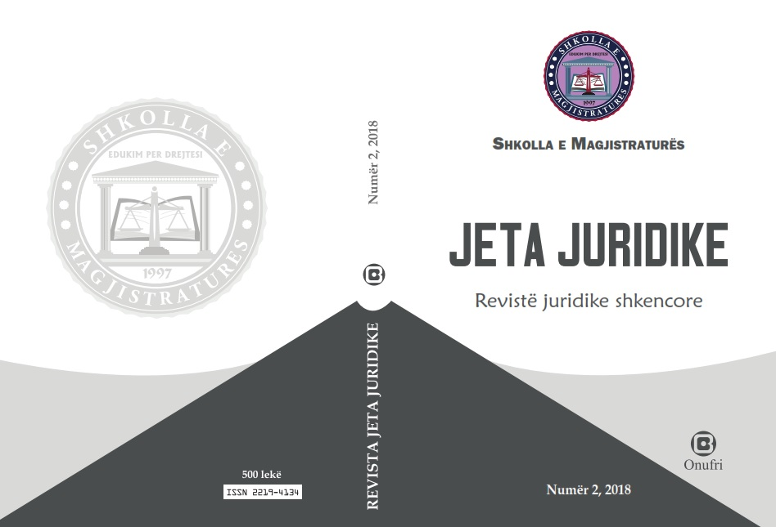

* **Jeta Juridike Nr.3 Viti 2018**

**TABELA PËRMBLEDHËSE**

**Artikuj teorikë**

-          **Prof. dr. Aurela ANASTASI & Dr. Erind MËRKURI -**Zgjerimi i aksesit të individit në Gjykatën Kushtetuese në kuadrin e reformës në drejtësi (2015-2016)

**Njohje me legjislacionin**

-          **Armand GURAKUQI -**Bashkëpunëtorët e drejtësisë. Dëshmitarët e mbrojtur dhe me identitet të fshehtë

**Njohje me praktikën gjyqësore**

-          **Prof. asoc. dr. Flutura KOLA TAFAJ -**Pavlefshmëria e akteve procedurale  në procesin gjyqësor civil

**Njohje me përvojën ndërkombëtare teorike dhe praktike**

-          **Dr. Sokol** **BERBERI** - Gjykata e Strasburgut në rolin e Gjykatës Kushtetuese

**Aktivitete të Shkollës së Magjistraturës**

-          Ceremonia e diplomimit të kandidatëve për magjistratë 2015-2018 dhe konferenca shkencore me titull: “*Sfida të zbatimit të standardeve europiane në lirinë e shprehjes në kontekstin shqiptar*”

-          Legjislacioni dhe jurisprudenca shqiptare lidhur me ekstradimin. Vështrim i përgjithshëm dhe zhvillimet e fundit

**Artikuj të spikatur. “Botime e artikuj të përkthyer nga periodikë të ndryshëm ndërkombëtarë”**

-          Mjedisi te kushtetutat e huaja

-          **Abstraktet në anglisht**

